Resolución del Pleno del Instituto de Transparencia, Acceso a la Información Pública y Protección de Datos Personales del Estado de México y Municipios, con domicilio en Metepec, Estado de México, de fecha veintitrés de febrero de dos mil veintidós.

VISTO el expediente formado con motivo del Recurso de Revisión 00102/INFOEM/IP/RR/2022, promovido por xxxx, a quien en lo sucesivo se le denominará como EL RECURRENTE, en contra de la respuesta del Poder Legislativo, en lo subsecuente se le denominará EL SUJETO OBLIGADO, se procede a dictar la presente resolución con base en lo siguiente:

RESULTANDO

I. En fecha diez de enero de dos mil veintiuno, EL RECURRENTE presentó a través del Sistema de Acceso a la Información Mexiquense, en lo subsecuente se denominará EL SAIMEX, ante EL SUJETO OBLIGADO, la solicitud de Acceso a la Información Pública, a la que se le asignó el número de expediente 00004/PLEGISLA/IP/2022, mediante la cual requirió, lo siguiente:

“Requiero el documento tal y como fue aprobado el presupuesto por partidas para el 2022 por la legislatura y para la legislatura, no pido me envíen a la página de ipomex, ya que es difícil de localizar” (Sic)

MODALIDAD DE ENTREGA: Vía Sistema de Acceso a la Información Mexiquense (SAIMEX).
II. En cumplimiento al artículo 162 de la Ley de Transparencia y Acceso a la Información Pública del Estado de México y Municipios, el diez enero de dos mil veintidós, EL SUJETO OBLIGADO turnó mediante requerimiento, el contenido de la solicitud de información al servidor público habilitado que consideró competente, a efecto de que realizara la búsqueda y localización de la información solicitada, tal como se desprende de la imagen que se inserta a continuación:

III. En fecha doce de enero de dos mil veintidós, EL SUJETO OBLIGADO dio respuesta a la solicitud de información en los siguientes términos:

“…En respuesta a la solicitud recibida, nos permitimos hacer de su conocimiento que con fundamento en el artículo 53, Fracciones: II, V y VI de la Ley de Transparencia y Acceso a la Información Pública del Estado de México y Municipios, le contestamos que...” (Sic)

Así mismo, EL SUJETO OBLIGADO adjuntó a la respuesta los archivos electrónicos denominados:

- “4 RESPUESTA.pdf”, el cual contiene un oficio signado por el servidor público habilitado, de la secretaria de Asuntos Parlamentarios del Poder Legislativo en el cual se informa que, luego de un análisis al contenido de la solicitud y que de la búsqueda realizada en los archivos de la “LXI” Legislatura, se informa que el Presupuesto de Egresos del Gobierno del Estado de México, para el ejercicio fiscal 2022, aún se encuentra en estudio, por tal motivo, adjunta la dirección IP https://legislativoedomex.gob.mx/documentos/asuntos/iniciativas/03%20PEGEM%202022.pdf, que contiene el proyecto de la iniciativa del Presupuesto de Egresos para el ejercicio fiscal 2022, de fecha 19 de noviembre de dos mil veintiuno, tal y como se aprecia en las siguiente capturas de pantallas:

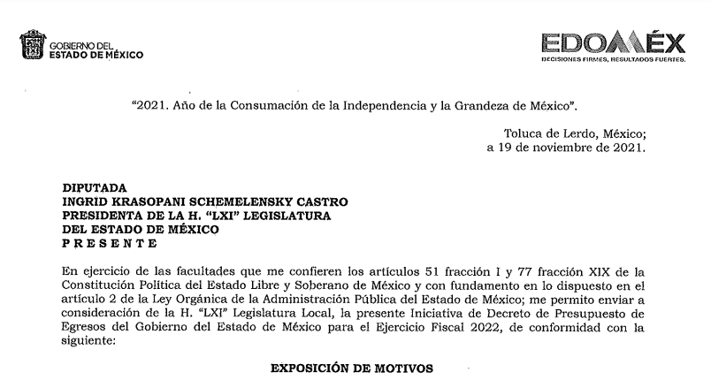

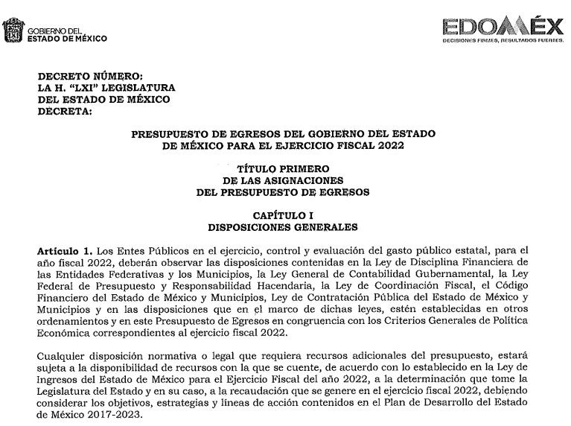

- “04 RESPUESTA SAP.pdf”, contiene un oficio signado el Titular de la Unidad de Transparencia, el cual hace de conocimiento al particular que adjunta la respuesta del servidor publico habilitado, de la secretaria de Asuntos Parlamentarios del Poder Legislativo.

IV. Inconforme por la respuesta proporcionada por el SUJETO OBLIGADO, el trece de enero de dos mil veintidós, se interpuso el recurso de revisión materia del presente estudio, el cual fue registrado en EL SAIMEX y se le asignó el número de expediente anotado al rubro, en el que señaló el particular como acto impugnado:

“la respuesta proporcionada" (Sic)

Así como, en las razones o motivos de inconformidad refiere:

“Es molesto que siendo "gente preparada" no entiendan la redacción, yo no solicite "la iniciativa de decreto del Presupuesto de Egresos del Gobierno del Estado de México, para el ejercicio fiscal 2022", sino el "PRESUPUESTO POR PARTIDAS QUE APRUEBA LA LEGISLATURA PARA CADA UNA DE SUS DEPENDENCIAS O UNIDADES ADMINISTRATIVAS", no creo que mi redacción haya sido difícil de entender lo que sucede que no quieren darme el presupuesto PARA LA LEGISLATURA y no se apoyen en el artículo 12 de le lay de transparencia no se confundan o me quieran confundir.” (Sic)

V. El diecinueve de enero de dos mil veintidós, el recurso que se trata se envió electrónicamente al Instituto de Transparencia, Acceso a la Información Pública y Protección de Datos Personales del Estado de México y Municipios y con fundamento en el artículo 185, fracción I de la Ley de Transparencia y Acceso a la Información Pública del Estado de México y Municipios, se turnó mediante el SAIMEX, al Comisionado Presidente José Martínez Vilchis, a efecto de decretar su admisión o desechamiento.

VI. De las constancias del expediente electrónico del SAIMEX, se advierte que en fecha catorce de enero de dos mil veintidós, se acordó la admisión a trámite del recurso de revisión que nos ocupa; así como la integración del expediente respectivo, mismo que se puso a disposición de las partes, para que en un plazo máximo de siete días hábiles, manifestaran lo que a su derecho conviniera, a efecto de presentar pruebas y alegatos; así como para que EL SUJETO OBLIGADO rindiera su Informe Justificado, conforme a lo dispuesto por el artículo 185 de la Ley de Transparencia y Acceso a la Información Pública del Estado de México y Municipios.

VII. En cumplimiento a lo anterior, de las constancias del expediente electrónico que obra en el SAIMEX, del Recurso materia del presente estudio, se advierte que el particular no realizó sus manifestaciones conforme a derecho; por otra parte, EL SUJETO OBLIGADO presento su Informe Justificado en fecha veinticinco de enero de dos mil veintidós, como se desprende en la imagen que se anexa a continuación:

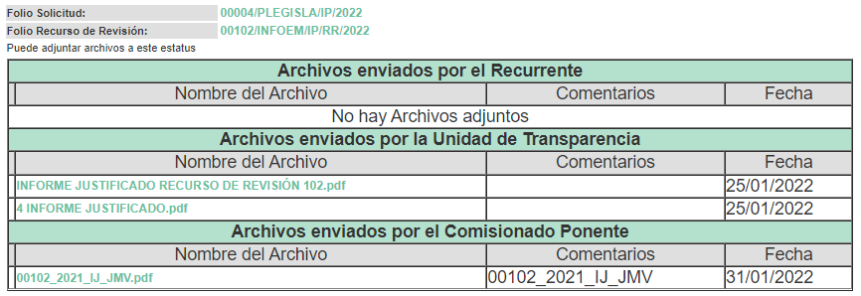

Informe Justificado que se puso a la vista del particular en fecha treinta y uno de enero de dos mil veintidós, en el que se observa en su contenido medular, que el servidor público habilitado, de la secretaria de Asuntos Parlamentarios del Poder Legislativo informa que el presupuesto de egresos del propio Poder Legislativo, no ha sido aprobado, es por esto que se le indicó que la iniciativa de decreto del Presupuesto de Egresos del Gobierno del Estado de México, para el ejercicio fiscal 2022, aún se encuentra en estudio y se le proporcionó mediante respuesta la dirección electrónica de la iniciativa (proyecto) del Presupuesto de Egresos del Gobierno del Estado de México para el ejercicio fiscal del año 2022.

VIII. Una vez analizado el estado procesal que guardaba el expediente, en fecha cuatro de febrero de dos mil veintidós, el Comisionado Presidente José Martínez Vilchis acordó el cierre de instrucción, así como la remisión del mismo a efecto de ser resuelto, de conformidad con lo establecido en el artículo 185 fracciones VI y VIII de la Ley de Transparencia y Acceso a la Información Pública del Estado de México y Municipios; y

CONSIDERANDO

- Competencia.
Este Instituto de Transparencia, Acceso a la Información Pública y Protección de Datos Personales del Estado de México y Municipios, es competente para conocer y resolver el presente recurso de revisión, conforme a lo dispuesto en los artículos 6, Apartado A de la Constitución Política de los Estados Unidos Mexicanos; 5, párrafos trigésimo, trigésimo primero y trigésimo segundo, fracciones IV y V de la Constitución Política del Estado Libre y Soberano de México; 2 fracción II, 13, 29, 36, fracciones I y II, 176, 178, 179, 181 párrafo tercero y 185 de la Ley de Transparencia y Acceso a la Información Pública del Estado de México y Municipios; y 9, fracciones I y XXIV y 11 del Reglamento Interior del Instituto de Transparencia, Acceso a la Información Pública y Protección de Datos Personales del Estado de México y Municipios.

SEGUNDO. Interés.
El recurso de revisión fue interpuesto por parte legítima, en atención a que se presentó por EL RECURRENTE, quien es la misma persona que formuló la solicitud de acceso a la información pública al SUJETO OBLIGADO.

TERCERO. Oportunidad.
El recurso de revisión fue interpuesto dentro del plazo de quince días hábiles, contados a partir del día siguiente al que EL RECURRENTE tuvo conocimiento de la respuesta impugnada; tal y como, lo prevé el artículo 178 de la Ley de Transparencia y Acceso a la Información Pública del Estado de México y Municipios, que establece:

“Artículo 178. El solicitante podrá interponer, por sí mismo o a través de su representante, de manera directa o por medios electrónicos, recurso de revisión ante el Instituto o ante la Unidad de Transparencia que haya conocido de la solicitud dentro de los quince días hábiles, siguientes a la fecha de la notificación de la respuesta.

A falta de respuesta del sujeto obligado, dentro de los plazos establecidos en esta Ley, a una solicitud de acceso a la información pública, el recurso podrá ser interpuesto en cualquier momento, acompañado con el documento que pruebe la fecha en que presentó la solicitud.

En el caso de que se interponga ante la Unidad de Transparencia, ésta deberá remitir el recurso de revisión al Instituto a más tardar al día siguiente de haberlo recibido.”

En esa tesitura, atendiendo a que EL SUJETO OBLIGADO notificó la respuesta a la solicitud de acceso a la información pública el día doce de enero de dos mil veintidós; así, el plazo de quince días hábiles que el artículo 178 de la Ley de la materia otorga al RECURRENTE para presentar el respectivo recurso de revisión, transcurrió del trece de enero al dos de febrero de dos mil veintidós, sin contemplar en el cómputo los días quince, dieciséis, veintidós, veintitrés, veintinueve, treinta de enero de dos mil veintidós, por corresponder a sábados y domingos, considerados como días inhábiles, en términos del artículo 3, fracción X de la Ley de Transparencia y Acceso a la Información Pública del Estado de México y Municipios.

En ese tenor, si el recurso de revisión que nos ocupa, se interpuso el trece de enero de dos mil veintidós, éste se encuentra dentro de los márgenes temporales previstos en el citado precepto legal y, por tanto, se considera oportuno.

CUARTO. Procedibilidad.
Esta Ponencia considera importante precisar que conforme al artículo 180, fracción II, último párrafo de la Ley de Transparencia y Acceso a la Información Pública del Estado de México y Municipios, cuando las solicitudes se presenten de manera electrónica no es requisito indispensable el proporcionar el nombre, tal como se muestra a continuación:

“Artículo 180. El recurso de revisión contendrá:
…
II. El nombre del solicitante que recurre o de su representante y, en su caso, …
En caso de que el recurso se interponga de manera electrónica no será indispensable que contengan los requisitos establecidos en las fracciones II, IV, VII y VIII.”
(Énfasis añadido)

Es así que, derivado que el recurso de revisión materia del presente asunto, se interpuso de manera electrónica, no es necesario que contenga determinados requisitos, entre ellos, el nombre; por lo que, en el presente caso, al haber sido presentado el recurso de revisión vía SAIMEX, dicho requisito resulta innecesario.

Lo anterior es así, pues el artículo 15 de Ley de Transparencia y Acceso a la Información Pública del Estado de México y Municipios prevé que, toda persona tendrá acceso a la información sin necesidad de acreditar interés alguno o justificar su utilización, de lo que se infiere que para el ejercicio del Derecho de Acceso a la Información Pública, el nombre no es un requisito sine qua non para que los particulares ejerzan el Derecho de Acceso a la Información Pública, pues por el contrario la Ley de la materia prevé en su artículo 155, párrafo segundo la posibilidad de que las solicitudes de información sean anónimas, al utilizar un nombre incompleto o, inclusive un seudónimo.

Aunado a lo anterior, cabe precisar que los artículos 6, Apartado A, fracciones III y IV de la Constitución Política de los Estados Unidos Mexicanos y 5, párrafos trigésimo, trigésimo primero y trigésimo segundo, fracciones I, III, IV y V de la Constitución Política del Estado Libre y Soberano de México, garantizan el ejercicio del Derecho de Acceso a la Información Pública, toda vez que disponen que toda persona sin necesidad de acreditar interés alguno o justificar su utilización, tendrá acceso gratuito a la información pública.
Asimismo, se estima que el requisito relativo al nombre de LA RECURRENTE no constituye un presupuesto indispensable de procedibilidad de los recursos de revisión, en términos de los artículos 25 de la Convención Americana de Derechos Humanos, 1 párrafos segundo y tercero, 6 apartado A, fracciones III y IV de la Constitución Política de los Estados Unidos Mexicanos y 5, párrafo vigésimo segundo de la Constitución Política del Estado Libre y Soberano de México, debido a que el acceso a la información pública es un Derecho Humano que no requiere legitimación en la causa, sino que únicamente basta con que se encuentre legitimado en el procedimiento de recurso de revisión, circunstancia que se acredita en las constancias electrónicas del expediente, de las que se desprende que EL RECURRENTE es la misma persona que realizó la solicitud de acceso a la información pública que ahora se impugna.

Es así que, para el estudio de la materia sobre la que se resuelve el presente recurso de revisión, resulta intrascendente conocer el nombre de la persona que lo hubiere promovido, en virtud de que tanto la Constitución Política de los Estados Unidos Mexicanos, como la Constitución Política del Estado Libre y Soberano de México reconocen la prerrogativa de los individuos para que no resulte necesario la acreditación de un interés o justificar la utilización de la información; por lo que, resulta ocioso realizar dicho análisis, en la inteligencia de que se limitaría el ejercicio de un Derecho Humano, como el Derecho de Acceso a la Información Pública, por una cuestión procedimental.

QUINTO. Estudio y análisis del asunto.
Una vez determinada la vía sobre la que versará el presente recurso, y previa revisión del expediente electrónico formado en EL SAIMEX con motivo de la solicitud de información y del recurso a que da origen, es de señalar que el análisis del presente, se basará en el contenido íntegro de las actuaciones que obran en el expediente electrónico, para así estar en posibilidad este Órgano Colegiado de dictar el fallo correspondiente conforme a derecho, tomando en consideración los elementos aportados por las partes y respetando en todo momento al principio de máxima publicidad consagrado en nuestra Constitución Política de los Estados Unidos Mexicanos, Constitución Política del Estado Libre del Estado de México y demás leyes aplicables en la materia; así como, en los Tratados Internacionales en los que el Estado Mexicano sea parte, en concordancia con el párrafo tercero del artículo 1 de la Constitución Política de los Estados Unidos Mexicanos(nombre completo en todo el estudio y diversos 8 y 9 de la Ley de Transparencia y Acceso a la Información Pública del Estado de México y Municipios.

A fin de corroborar lo anterior, es preciso señalar que EL RECURRENTE solicitó:

“Requiero el documento tal y como fue aprobado el presupuesto por partidas para el 2022 por la legislatura y para la legislatura, no pido me envíen a la página de ipomex, ya que es difícil de localizar” (sic)

Acto seguido, el servidor público habilitado, de la Secretaria de Asuntos Parlamentarios del Poder Legislativo, menciona que de la búsqueda realizada en los archivos de la “LXI” Legislatura, el Presupuesto de Egresos del Gobierno del Estado de México, para el ejercicio fiscal 2022, aún se encuentra en estudio, por tal motivo, adjunta el proyecto de la iniciativa encontrado en la dirección IP https://legislativoedomex.gob.mx/documentos/asuntos/iniciativas/03%20PEGEM%202022.pdf, que contiene la iniciativa del Presupuesto de Egresos del Gobierno del Estado de México para el ejercicio fiscal del año 2022.

Información que fue corroborada al acceder a la liga antes referida en el que el proyecto de la iniciativa del Presupuesto de Egresos para el ejercicio fiscal 2022, de fecha 19 de noviembre de dos mil veintiuno, tal y como se aprecia en las siguientes capturas de pantallas:

Inconforme por la respuesta EL RECURRENTE interpuso el presente recurso de revisión que nos ocupan, realizando los siguientes agravios, como acto impugnado: “la respuesta proporcionada" (Sic), así como, en las razones o motivos de inconformidad: “Es molesto que siendo "gente preparada" no entiendan la redacción, yo no solicite "la iniciativa de decreto del Presupuesto de Egresos del Gobierno del Estado de México, para el ejercicio fiscal 2022", sino el "PRESUPUESTO POR PARTIDAS QUE APRUEBA LA LEGISLATURA PARA CADA UNA DE SUS DEPENDENCIAS O UNIDADES ADMINISTRATIVAS", no creo que mi redacción haya sido difícil de entender lo que sucede que no quieren darme el presupuesto PARA LA LEGISLATURA y no se apoyen en el artículo 12 de le lay de transparencia no se confundan o me quieran confundir.” (Sic)

Abierta la etapa de manifestaciones, el particular no realizo manifestaciones, así como tampoco ofreció pruebas o alegatos; por su parte, EL SUJETO OBLIGADO presento su Informe Justificado en el que ratifica su respuesta al señalar que no ha sido aprobado, es por ello que el documento que a esa fecha obra en sus archivos es la iniciativa de decreto del Presupuesto de Egresos del Gobierno del Estado de México, para el ejercicio fiscal 2022, aún se encuentra en estudio y se proporcionó mediante respuesta la dirección electrónica de la iniciativa (proyecto) correspondiente, que fue aprobado mediante sesión plenaria de fecha 23 de noviembre de dos mil veintiuno; así mismo, el Presupuesto de Egresos del Gobierno del Estado de México, para el ejercicio fiscal 2022 y en aras de privilegiar el Derecho de Acceso a la Información Pública se adjuntó el proyecto de la iniciativa encontrado en la dirección IP https://legislativoedomex.gob.mx/documentos/asuntos/iniciativas/03%20PEGEM%202022.pdf, así como, el Titular de la Unidad de Transparenciale hace de conocimiento al particular que cuando sea aprobado el Presupuesto de Egresos del Gobierno del Estado de México, para el ejercicio fiscal 2022, se le pondrá a disposición a su disposición la información puesto que deberá de ser publicado el Presupuesto de Egresos del Gobierno del Estado de México, para el ejercicio fiscal 2022 en el Periódico Oficial Gaceta de Gobierno del Estado de México y LEGISTEL.

En ese contexto, este Instituto analizó la totalidad de las constancias que integran el expediente electrónico conformado en el SAIMEX, del Recurso de Revisión materia del presente estudio, por lo que derivado del análisis realizado por éste Órgano Garante, se concluye que, resultan infundadas las razones o motivos de inconformidad, en razón de que EL SUJETO OBLIGADO informó que a la fecha de la solicitud y en la sustanciación del recurso de revisión no se había aprobado el Presupuesto de Egresos del Gobierno del Estado de México, para el ejercicio fiscal 2022, sin embargo este Órgano Garante advierte que el paquete fiscal 2022, se publicó en Periódico Oficial Gaceta del Gobierno y LEGISTEL, en fecha 31 de enero del presente año, encontrado en la dirección IP https://legislacion.edomex.gob.mx/node/32996, para mayor referencia se inserta la siguiente captura de pantalla:

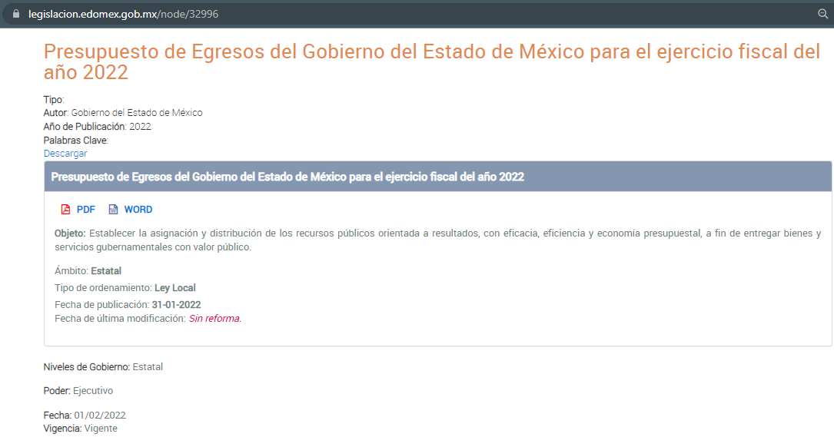

Ahora bien, se advierte que a este supuesto tuvo presencia de un hecho negativo, ya que a la fecha de la solicitud aun no se contaba con la aprobación del el Presupuesto de Egresos del Gobierno del Estado de México, para el ejercicio fiscal 2022.

Así, si se considera el hecho negativo, por lo que se advierte que el SUJETO OBLIGADO, no contaba con esos archivos o información a la fecha de la solicitud, ya que no puede probarse por ser lógica y materialmente imposible.

Asimismo, no se trata de un caso por el cual la negación del hecho implique la afirmación del mismo, simplemente se está ante una notoria y evidente inexistencia fáctica de la información solicitada.

En atención a lo anterior, de conformidad con lo establecido en el artículo 12 de la Ley de Transparencia y Acceso a la Información Pública del Estado de México y Municipios EL SUJETO OBLIGADO sólo proporcionará la información que obra en sus archivos, lo que a contrario sensu significa que no se está obligado a proporcionar lo que no obre en sus archivos.

Por lo que, se debe destacar entonces que el Pleno de este Organismo Garante, ha sostenido que nos encontramos ante la presencia de un hecho negativo, por lo que resultaría innecesaria una declaratoria de inexistencia en términos de 19, 169 y 170 de la Ley de Transparencia y Acceso a la Información Pública del Estado de México y Municipios, y ante un hecho negativo resultan aplicables las siguientes tesis:

“HECHOS NEGATIVOS, NO SON SUSCEPTIBLES DE DEMOSTRACIÓN. Tratándose de un hecho negativo, el Juez no tiene por qué invocar prueba alguna de la que se desprenda, ya que es bien sabido que esta clase de hechos no son susceptibles de demostración.”

Por lo anterior, para robustecer lo siguiente, se anexa el siguiente criterio:

“HECHO NEGATIVO. DIFERENCIA CON LA INEXISTENCIA DE LA INFORMACIÓN A LA QUE REFIERE EL ARTICULO 19 DE LA LEY DE TRANSPARENCIA Y ACCESO A LA INFORMACIÓN PÚBLICA DEL ESTADO DE MÉXICO Y MUNICIPIOS. El artículo 19 de la Ley de la materia contempla acuerdo de Inexistencia de la Información que emita el Comité de Transparencia deberá emitir un, debidamente fundado y motivado, en el que se justifique el por qué no obra en los archivos del Sujeto Obligado, la información requerida; sin embargo, dicho acuerdo debe obedecer en primer término a que de las facultades, competencias y funciones que los ordenamientos jurídicos aplicables otorguen a los Sujetos Obligados se presuma la existencia de la información y, que por circunstancias varias o ante la falta del ejercicio de ciertas facultades, competencias o funciones no se localice o se haya generado la información, entonces procede la citada declaratoria, mas no así cuando se carece de fundamento que constriña al Sujeto Obligado a contar con la información, ni existan elementos externos de los que se pueda presumir que obraba en su poder. Ante tal circunstancia, es obvio que éste no puede fácticamente obrar en los archivos del Sujeto Obligado y no resulta procedente un Acuerdo de Inexistencia ya que no puede probarse por ser lógica y materialmente imposible. Asimismo, no se trata de un caso por el cual la negación del hecho implique la afirmación del mismo, simplemente se está ante una notoria y evidente inexistencia fáctica de la información solicitada; por lo que atendiendo a lo establecido en el artículo 41 de la Ley de Transparencia y Acceso a la Información Pública del Estado de México y Municipios el Sujeto Obligado sólo proporcionará la información que obra en sus archivos, lo que a contrario sensu significa que no se está obligado a proporcionar lo que no obre en sus archivos.”

Aunado a lo anterior, es importante señalar que este Instituto considera que, al haber existido un pronunciamiento por parte del SUJETO OBLIGADO, a fin de dar respuesta a la solicitud planteada, no está facultado para manifestarse sobre la veracidad de la misma, pues no existe precepto legal alguno en la Ley de la materia que lo faculte para que vía recurso de revisión pueda pronunciarse al respecto.

Por otro lado, resulta importante traer en contexto el contenido de los artículos 4 y 12 de la Ley de Transparencia y Acceso a la Información Pública del Estado de México y Municipios, mismos que son del tenor siguiente:

“Artículo 4. El derecho humano de acceso a la información pública es la prerrogativa de las personas para buscar, difundir, investigar, recabar, recibir y solicitar información pública, sin necesidad de acreditar personalidad ni interés jurídico.

Toda la información generada, obtenida, adquirida, transformada, administrada o en posesión de los sujetos obligados es pública y accesible de manera permanente a cualquier persona, en los términos y condiciones que se establezcan en los tratados internacionales de los que el Estado mexicano sea parte, en la Ley General, la presente Ley y demás disposiciones de la materia, privilegiando el principio de máxima publicidad de la información. Solo podrá ser clasificada excepcionalmente como reservada temporalmente por razones de interés público, en los términos de las causas legítimas y estrictamente necesarias previstas por esta Ley.
Los sujetos obligados deben poner en práctica, políticas y programas de acceso a la información que se apeguen a criterios de publicidad, veracidad, oportunidad, precisión y suficiencia en beneficio de los solicitantes.

Artículo 12. Quienes generen, recopilen, administren, manejen, procesen, archiven o conserven información pública serán responsables de la misma en los términos de las disposiciones jurídicas aplicables.

Los sujetos obligados sólo proporcionarán la información pública que se les requiera y que obre en sus archivos y en el estado en que ésta se encuentre. La obligación de proporcionar información no comprende el procesamiento de la misma, ni el presentarla conforme al interés del solicitante; no estarán obligados a generarla, resumirla, efectuar cálculos o practicar investigaciones.”
(Énfasis añadido)

Por consiguiente, los preceptos legales transcritos establecen que los Sujetos Obligados se encuentran constreñidos a entregar la información pública solicitada por los particulares y que ésta misma se encuentre en sus archivos o que obre en su posesión, privilegiando en todo momento el principio de máxima publicidad, sin generarla, procesarla, resumirla, ni presentarla conforme al interés del solicitante.

De igual forma, es importante señalar que este Instituto considera que, al haber existido un pronunciamiento por parte del SUJETO OBLIGADO, a fin de dar respuesta a la solicitud planteada, no está facultado para manifestarse sobre la veracidad de la misma, pues no existe precepto legal alguno en la Ley de la materia que lo faculte para que vía recurso de revisión pueda pronunciarse al respecto.

Sirve de apoyo a lo anterior, por analogía el criterio 31-10 emitido por el entonces Instituto Federal de Acceso a la Información ahora Instituto Nacional de Transparencia, Acceso a la Información y Protección de Datos Personales (INAI) que a la letra dice:

“El Instituto Federal de Acceso a la Información y Protección de Datos no cuenta con facultades para pronunciarse respecto de la veracidad de los documentos proporcionados por los sujetos obligados. El Instituto Federal de Acceso a la Información y Protección de Datos es un órgano de la Administración Pública Federal con autonomía operativa, presupuestaria y de decisión, encargado de promover y difundir el ejercicio del derecho de acceso a la información; resolver sobre la negativa de las solicitudes de acceso a la información; y proteger los datos personales en poder de las dependencias y entidades. Sin embargo, no está facultado para pronunciarse sobre la veracidad de la información proporcionada por las autoridades en respuesta a las solicitudes de información que les presentan los particulares, en virtud de que en los artículos 49 y 50 de la Ley Federal de Transparencia y Acceso a la Información Pública Gubernamental no se prevé una causal que permita al Instituto Federal de Acceso a la Información y Protección de Datos conocer, vía recurso revisión, al respecto.”

Por lo tanto, bajo los principios de certeza, eficacia y objetividad, establecidos en el artículo 9 ,de la Ley de Transparencia y Acceso a la Información Pública del Estado de México y Municipios, este Instituto como Órgano Garante determina que se atendió el derecho accionado por el particular.

Por lo anterior, se considera que las razones o motivos de inconformidad planteadas por EL RECURRENTE, resultan infundadas; en consecuencia, este Órgano Garante determina CONFIRMAR la respuesta otorgada por el SUJETO OBLIGADO en la solicitud 00004/PLEGISLA/IP/2022.

Por lo que, con fundamento en lo prescrito en los artículos 5, párrafos trigésimos, trigésimos primero, trigésimos segundos, fracciones IV y V, de la Constitución Política del Estado Libre y Soberano de México, y los artículos 2, fracción II, 9, 29, 36, fracciones I y II, 176, 178, 179, 181, 185, fracción I, 186 y 188, de la Ley de Transparencia y Acceso a la Información Pública del Estado de México y Municipios, este Pleno:

RESUELVE

PRIMERO. Resultan infundadas las razones o motivos de inconformidad planteadas por EL RECURRENTE y analizadas en el Considerando QUINTO de esta resolución.
SEGUNDO. Se CONFIRMA la respuesta del SUJETO OBLIGADO otorgada a la solicitud de información número 00004/PLEGISLA/IP/2022, en términos del Considerando QUINTO.

TERCERO. Notifíquese la presente resolución al Titular de la Unidad de Transparencia del SUJETO OBLIGADO, para su conocimiento, a través del Sistema de Acceso a la Información Mexiquense (SAIMEX).

CUARTO. Notifíquese al RECURRENTE la presente resolución vía Sistema de Acceso a la Información Mexiquense (SAIMEX).

QUINTO. Hágase del conocimiento al RECURRENTE que de conformidad con lo establecido en el artículo 196 de la Ley de Transparencia y Acceso a la Información Pública del Estado de México y Municipios, podrá impugnarla vía Juicio de Amparo en los términos de las leyes aplicables.

ASÍ LO RESUELVE, POR UNANIMIDAD DE VOTOS EL PLENO DEL INSTITUTO DE TRANSPARENCIA, ACCESO A LA INFORMACIÓN PÚBLICA Y PROTECCIÓN DE DATOS PERSONALES DEL ESTADO DE MÉXICO Y MUNICIPIOS, CONFORMADO POR LOS COMISIONADOS JOSÉ MARTÍNEZ VILCHIS; MARÍA DEL ROSARIO MEJÍA AYALA; SHARON CRISTINA MORALES MARTÍNEZ (AUSENCIA JUSTIFICADA); LUIS GUSTAVO PARRA NORIEGA Y GUADALUPE RAMÍREZ PEÑA; EN LA SÉPTIMA SESIÓN ORDINARIA CELEBRADA EL VEINTITRÉS DE FEBRERO DE DOS MIL VEINTIDÓS, ANTE EL SECRETARIO TÉCNICO DEL PLENO, ALEXIS TAPIA RAMÍREZ.
JMV/CCR/BLA/DEMF/CCC

